Делаем обложку для журнала в Фотошоп
Сложность урока: Средний
В этом уроке вы узнаете, как создать обложку глянцевого журнала.
Обычно для этих целей я использую InDesigne, но сегодня мы обойдемся только Фотошопом.
Создавая дизайн обложки, уделяйте особое внимание деталям и художественным аспектам работы. На это может потребоваться определенное количество времени. И, чтобы вам было легче справиться с поставленной задачей, я вам помогу.
Финальное изображение
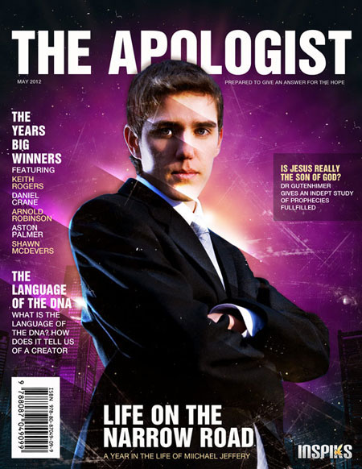
Ресурсы:
Архив
Шаг 1. Создаем новый документ размером 8.5-11 дюймов, 300dpi (для распечатки), RGB (вы можете изменить режим на CMYK после того, как закончите работу). Начнем с радиального градиента, дважды кликнув по фоновому слою, чтобы активировать меню Layer Style (Стиль слоя), далее переходим в Gradient Overlay (Перекрытие градиентом).
Номера цветов для градиента:
#f25cf4
#570472
#01101b
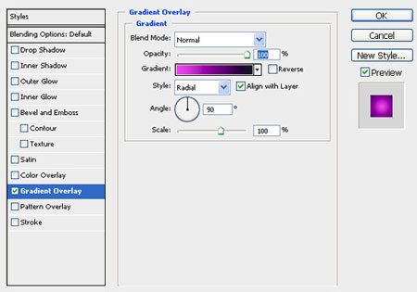
Шаг 2. Теперь нам необходим плагин Knoll Light Factory (Плагин Knoll Light Factory предназначен для создания световых эффектов, преимущественно бликов - отражений от ярких источников света, например, от Солнца. Такие эффекты могут использоваться при создании логотипов, других текстовых эффектов, для улучшения фотографий и т.д.), применяем его к слою с градиентом и меняем blending mode (режим наложения) на Screen (Осветление) с opacity (непрозрачность) 21%.
Примечание: вы можете использовать изображение светового эффекта из архива.
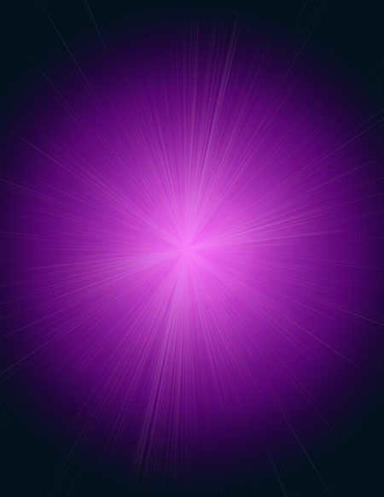
Открываем фото города из архива и размещаем над слоем, к которому применили фильтр. Меняем blending mode (режим наложения) на Soft Light (Мягкий свет).
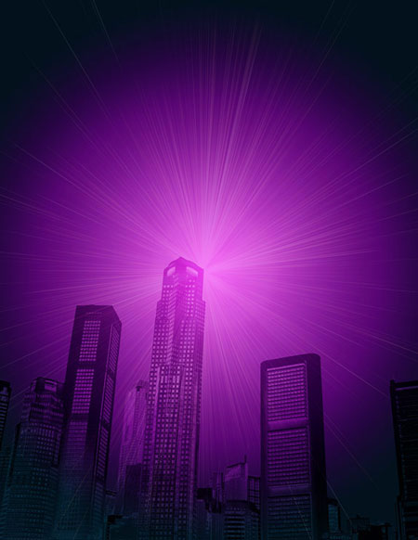
Шаг 3. Открываем изображение Stock illustration: Planet и размещаем над слоем с городом. Мягким большим круглым инструментом Eraser (Ластик) (E) стираем края. Меняем blending mode (режим наложения) на Screen (Осветление).
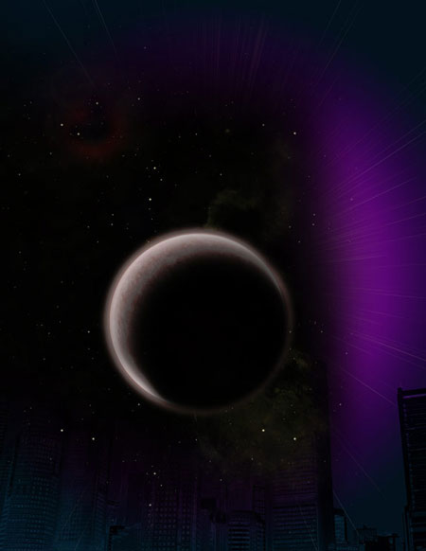
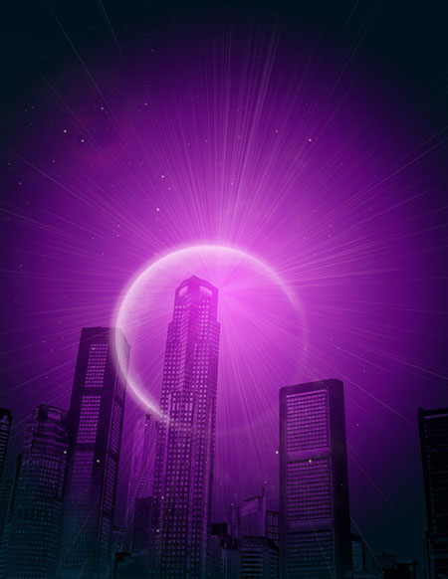
Шаг 4. Дублируем слой с сиянием, которое мы создали при помощи фильтра, и располагаем копию над слоем с планетой. Применяем Filter - Blur - Gaussian Blur (Фильтр - Размытие - Рзамытие по Гауссу) с радиусом 5 пикселей, opacity (непрозрачность) - 83%. Убедитесь, что blending mode (режим наложения) установлен на Screen (Осветление).
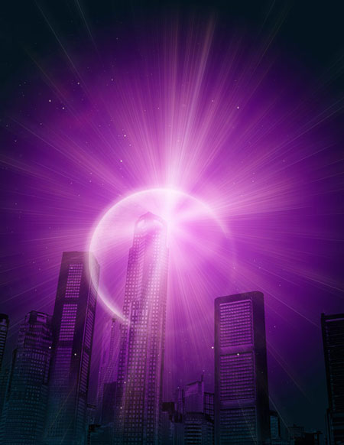
Шаг 5. Теперь сгенерируем в Фотошопе облака, чтобы сделать фон более мягким. Создаем новый слой и заливаем его черным. Применяем Filter - Render - Clouds (Фильтр - Рендеринг - Облака). Большой круглой мягкой кистью стираем верх облаков.
Меняем blending mode (режим наложения) на Soft Light (Мягкий свет) с opacity (непрозрачность) 35%.
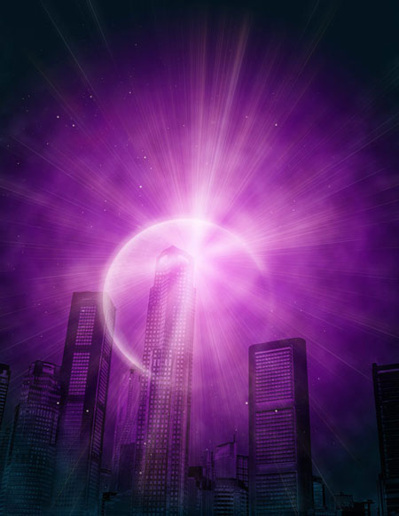
Шаг 6. Создаем новый слой, с помощью Elliptical Marquee Tool (Овальное выделение) (M) рисуем круглое выделение и заливаем его желтым цветом #fbc531.

